Actividad 3.3 Copias de seguridad y Programador de Tareas

Indica cómo lo has hecho y haz capturas de pantalla de todos los apartados para demostrar que lo has hecho. Para ello sigue el ejemplo que tienes en el apartado General: “Ejemplo de Actividad con comandos”.
Realiza todas las capturas necesarias personalizadas para explicar cómo has hecho cada apartado.
Parte 1: Copias de seguridad (2puntos)
Resuelve el siguiente ejercicio:
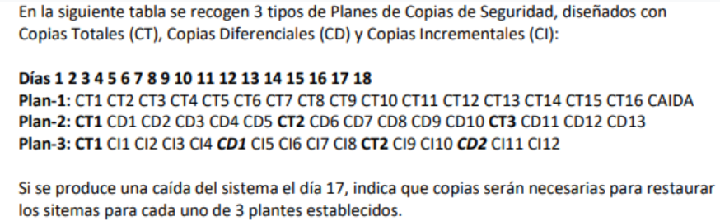
Parte 2: Programador de tareas
Usando máquinas virtuales y los archivos de ejemplo para Windows y Linux que están en la parte de "Recursos"
2.1 Linux (4 puntos)
crea dos scripts de bash ( ficheros .sh que contienen comandos Linux) cuyos nombres contengan tus iniciales que hagan lo siguiente:
p.e: “borra_readme_APL.sh”, “copia_mis_mp3_APL.sh”
1) Borra todos los ficheros que contienen README dentro de la carpeta "Documentos".
2) Copia todos los ficheros con extensión mp3 del directorio "Música" en una carpeta llamada "mp3" dentro del "home" de tu usuario.
Asegúrate que los scripts funcionan al ejecutarlos.
Crea configuraciones para cron para que el primer script se ejecute todos los días a las 20 horas, y el segundo script se ejecute cada hora de los jueves.
Windows (4 puntos)
a) Crea dos scripts .bat (ficheros batch, Command prompt (cmd) ) cuyos nombres contengan tus iniciales que realicen lo siguiente:
- Elimina todos los ficheros que acaben en un número y tengan extensión pdf del directorio "Documentos".

- Copia todo los ficheros que contienen "Orden" dentro del directorio "Descargas" a un directorio en tu "home" llamado "Leyes_tus_iniciales”.
- El primer script que se ejecute lunes y viernes a las 13:00 y el segundo script que se ejecute el primer día de cada mes. Que los nombres de las tareas contengas tus iniciales.
Asegúrate que los scripts funcionan al ejecutarlos.
- Crea dos scripts .ps1 (Powershell) cuyos nombres contengan tus iniciales que realicen lo siguiente:
- Copia todos los ficheros que acaben en un número y tengan extensión pdf del directorio "Descargas".
- Crear un fichero .ps1 llamado: mensaje_cierre_tus_iniciales.ps1 que contenga:
# Mensaje por pantalla
Add-Type -AssemblyName PresentationFramework
# Define el mensaje y el título
$mensaje = "En 5 minutos se apaga el sistema. Buen fin de semana. Saludos Tu_nombre"
$titulo = "Mensaje Importante"
# Muestra el cuadro de mensaje
[System.Windows.MessageBox]::Show($mensaje, $titulo, [System.Windows.MessageBoxButton]::OK, [System.Windows.MessageBoxImage]::Information)
- El primer script que se ejecute martes y jueves a las 14:00 y el segundo script que se ejecute cada viernes a las 14:50. Que los nombres de las tareas contengas tus iniciales.
Sube los scripts .bat y .ps1 y adjunta con capturas de pantalla la configuración del programador de tareas.
Notas:
-En Windows, el programador de tareas lo tenéis que configurar como Administrador.
-Para activar la ejecución de scripts de PowerShell verifica que la política de ejecución está en modo RemoteSigned: Get-ExecutiónPolicy. Cuando terminéis esta tarea las podéis volver a poner en modo Restricted

